

<Sistema De Administración De Inventario>

Manual de Usuario

Versión: 0100
Fecha: 10/02/2026

[Versión del Producto]
El presente documento describe la versión actual del Software de Administración de Inventario, desarrollado como un sistema de información orientado a la gestión, control y almacenamiento de datos relacionados con la mercancía de la organización.
El software permite registrar, actualizar y consultar información de productos, controlar entradas y salidas de inventario, supervisar niveles de existencias y generar reportes para el seguimiento y análisis de la gestión de mercancía. Asimismo, incorpora mecanismos de seguridad y control de acceso que garantizan la integridad, confidencialidad y disponibilidad de la información almacenada.
La presente versión integra funcionalidades orientadas a optimizar los procesos internos de control de inventarios, fortalecer la trazabilidad de los movimientos de productos y mejorar la eficiencia operativa de la empresa.

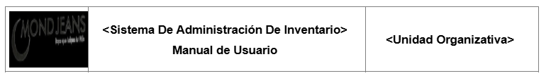

HOJA DE CONTROL

Organismo | <Servicio Nacional de Aprendizaje – SENA>
Proyecto | <Sistema de Administración de Inventario>
Entregable | Manual de Usuario
Autor | <Equipo de Desarrollo – Aprendices SENA(Proyecto desarrollado por cuatro aprendices durante 7 trimestres de formación)>
Versión/Edición | 1.0 | Fecha Versión | 10/02/2026
Aprobado por |  | Fecha Aprobación | DD/MM/AAAA
 |  | Nº Total de Páginas

REGISTRO DE CAMBIOS

Versión | Causa del Cambio | Responsable del Cambio | Fecha del Cambio
1.0 | Versión inicial | <Justin Chanci Angarita> | 10/02/2026

CONTROL DE DISTRIBUCIÓN

Nombre y Apellidos
<Justin Chanci Angarita>
<Nicolas Cangrejo Cardenas>
<George Sanchez Ibarra>
<Jorge Bonces Gutierrez>

ÍNDICE
1 DESCRIPCIÓN DEL SISTEMA 4
1.1 Objeto 4
1.2 Alcance 4
1.3 Funcionalidad 5
2 MAPA DEL SISTEMA 6
2.1 Modelo Lógico 7
2.2 Navegación 8
3 DESCRIPCIÓN DEL SISTEMA 9
3.1 Subsistema 1 9
3.1.1 Pantalla 1 10
3.1.2 Mensajes de error 10
3.1.3 Ayudas contextuales 11
4 FAQ 12
5 ANEXOS 13
6 GLOSARIO 15
7 BIBLIOGRAFÍA Y REFERENCIAS 16

DESCRIPCIÓN DEL SISTEMA

Objeto
<El Sistema de Administración de Inventario tiene como objeto proporcionar una herramienta informática que permita gestionar de manera eficiente el control de productos dentro de la organización. El sistema está diseñado para facilitar el registro, actualización y eliminación de productos, así como el control de existencias mediante el seguimiento preciso de las cantidades disponibles en el inventario.
Adicionalmente, la solución permite registrar los movimientos de entrada y salida de mercancía, generar alertas automáticas cuando los niveles de stock alcanzan valores mínimos establecidos y producir reportes personalizados que apoyen el análisis y la toma de decisiones relacionadas con la gestión de inventarios. De esta manera, el sistema contribuye a mejorar la organización, seguridad y trazabilidad de la información de la mercancía administrada.>

Alcance
<El presente Manual de Usuario tiene como alcance describir el funcionamiento y uso del Sistema de Administración de Inventario, proporcionando las instrucciones necesarias para que los usuarios puedan operar correctamente las funcionalidades disponibles en la plataforma.
El documento explica los procedimientos relacionados con la gestión de productos, incluyendo la creación, edición, actualización y eliminación de registros, el control de stock, el registro de movimientos de entrada y salida, la visualización de alertas de bajo inventario y la generación de reportes.
Asimismo, el manual describe el acceso al sistema según los roles y permisos asignados por el administrador. No se incluyen en este documento aspectos técnicos de desarrollo, configuración interna del sistema o procesos contables externos, ya que su propósito está orientado exclusivamente al uso funcional de la aplicación por parte del usuario final.>

Funcionalidad
<En este apartado se describen las funcionalidades disponibles del Sistema de Administración de Inventario desde la perspectiva del usuario final, considerando los permisos y accesos asignados por el administrador del sistema.
1. Acceso al sistema
El usuario debe autenticarse mediante sus credenciales de acceso (usuario y contraseña) para ingresar al sistema. Una vez validada la información, el sistema habilita las funcionalidades de acuerdo con el rol y los permisos previamente asignados por el administrador.
2. Gestión de permisos y acceso a módulos
El acceso a los diferentes módulos del sistema se encuentra controlado por permisos definidos por el administrador. En caso de que el usuario no disponga de autorización para un módulo específico, deberá solicitar el permiso correspondiente al administrador del sistema para poder acceder a dicha funcionalidad.
3. Visualización del perfil de usuario
El sistema permite al usuario consultar la información registrada en su perfil, incluyendo los datos personales almacenados al momento de la creación de la cuenta. Esta opción facilita la verificación de la información asociada al usuario dentro de la plataforma.
4. Uso de funcionalidades según rol asignado
Cada usuario podrá acceder únicamente a las opciones del sistema que correspondan a su rol, garantizando el control de acceso y la seguridad de la información administrada en la aplicación.>

MAPA DEL SISTEMA

1.Modelo Lógico
<El Sistema de Administración de Inventario usuarios:
- Usuario
El Usuario :
- Ingresa al sistema mediante autenticación
- Visualiza únicamente los módulos para los cuales tiene permisos asignados
- Puede solicitar acceso a módulos adicionales al Administrador
El sistema valida los permisos antes de permitir el acceso a cualquier módulo.>

2. Descomposición lógica del sistema (Nivel Modular)
El sistema está estructurado en los siguientes módulos de acuerdo al usuario:
<Mi cuenta >
<Pedir Permisos>

3. Funcionamiento del control de permisos
El flujo de acceso funciona de la siguiente manera:
- El usuario inicia sesión.
- El sistema valida credenciales.
- El sistema consulta los permisos asociados al usuario.
- Solo se habilitan los módulos autorizados.
- Si el usuario intenta acceder a un módulo no autorizado, el sistema restringe el acceso y deberá solicitar permiso al Administrador.
4.Descripción resumida de cada módulo
< Mi Cuenta>
En este módulo permite visualizar y editar tus datos ingresados al iniciar sesión en nuestro sistema de información.
<Pedir Permiso>
En este módulo permite al usuario solicitar acceso a nuevos módulos o funciones del sistema de acuerdo a los permisos que apruebe el admin.
Diagrama Top-Down del Sistema
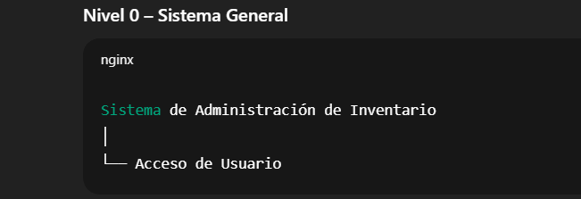
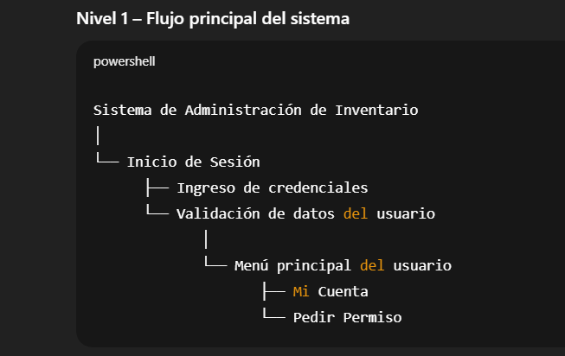
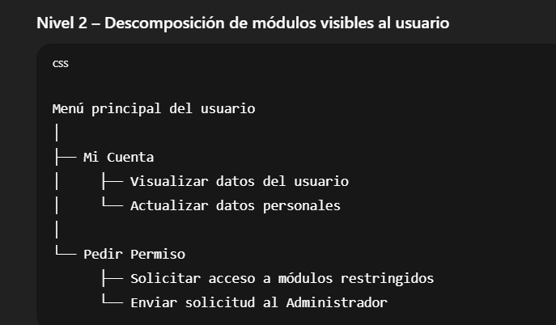

Descripción funcional
El sistema permite al usuario ingresar mediante el proceso de inicio de sesión, donde se validan sus credenciales de acceso. Una vez autenticado, el sistema muestra el menú principal compuesto por los módulos Mi Cuenta y Pedir Permiso.
El módulo Mi Cuenta permite visualizar y actualizar la información personal registrada en el sistema. El módulo Pedir Permiso permite enviar solicitudes al administrador para obtener autorización de acceso a módulos restringidos, los cuales únicamente pueden ser habilitados por el administrador del sistema.

Navegación
<Diagrama de Navegación del Sistema>
1.Inicio
2.Inicio de Sesión
3.Validación de Credenciales
4.Menú Principal del Usuario
5.Mi Cuenta
6.Visualizar / Editar Datos del Usuario
7.Pedir Permiso
8.Enviar Solicitud de Permiso al Administrador

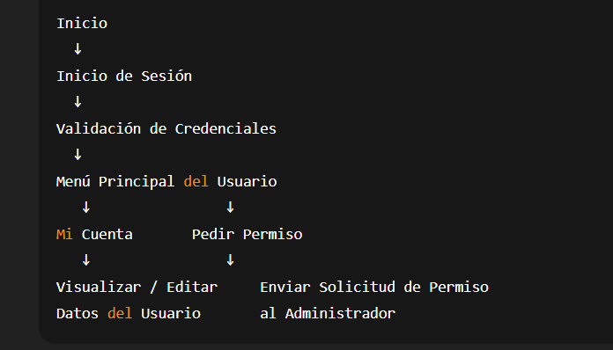

Descripción del Sistema
El Sistema de Administración de Inventario presenta una interfaz gráfica estructurada bajo un modelo de navegación controlado por permisos, permitiendo a los usuarios acceder únicamente a las funcionalidades habilitadas según su rol. El flujo de interacción inicia con la autenticación del usuario mediante credenciales de acceso, seguido de la visualización del menú principal donde se muestran los módulos disponibles.
El sistema está orientado a facilitar la consulta y actualización de información personal del usuario, así como la gestión de solicitudes de permisos para el acceso a funcionalidades restringidas. La interfaz incorpora validaciones de datos, mensajes de error y ayudas contextuales que guían al usuario durante la ejecución de cada proceso, garantizando un uso correcto y seguro de la aplicación.

Subsistemas del Sistema

1. Subsistema de Autenticación y Validación
Gestiona el acceso al sistema mediante la validación de credenciales del usuario, controlando el proceso de inicio de sesión y verificando la autenticidad de la información ingresada.

2. Subsistema de Gestión de Perfil (Mi Cuenta)
Permite al usuario visualizar y actualizar la información personal registrada en el sistema, aplicando validaciones de integridad sobre los datos modificados.

3. Subsistema de Solicitud de Permisos
Permite al usuario generar solicitudes de acceso a módulos restringidos, registrando y enviando dichas solicitudes al administrador del sistema para su revisión.

4. Subsistema de Control de Permisos (Administrador)
Permite al administrador gestionar los permisos de acceso a los módulos del sistema, aprobando o rechazando las solicitudes realizadas por los usuarios.

Descripción de Pantallas del Sistema

1. Pantalla de Inicio de Sesión
Permite al usuario ingresar al sistema mediante la introducción de sus credenciales. El sistema valida la información y, en caso de ser correcta, habilita el acceso al menú principal.
Mensajes de error posibles
- Usuario o contraseña incorrectos.
- Campos obligatorios sin diligenciar.
- Usuario no autorizado.
Ayuda contextual
- Indicaciones sobre el formato correcto de ingreso de datos.
- Mensaje informativo para contactar al administrador en caso de inconvenientes de acceso.

2. Pantalla Menú Principal del Usuario
Muestra los módulos disponibles para el usuario según los permisos asignados, incluyendo los módulos Mi Cuenta y Pedir Permiso.
Mensajes de error posibles
- Acceso restringido a módulos no autorizados.
Ayuda contextual
- Notificación indicando que los accesos son gestionados por el administrador.

3. Pantalla Mi Cuenta
Permite visualizar y actualizar los datos personales del usuario registrados en el sistema.
Mensajes de error posibles
- Campos obligatorios incompletos.
- Formato de datos inválido.
- Error al guardar la información.
Ayuda contextual
- Confirmación de actualización exitosa de los datos.
- Indicaciones sobre los campos editables.

4. Pantalla Pedir Permiso
Permite al usuario enviar solicitudes de acceso a módulos restringidos para aprobación del administrador.
Mensajes de error posibles
- Solicitud incompleta.
- Error en el envío de la solicitud.
Ayuda contextual
- Confirmación del envío de la solicitud.
- Mensaje informativo indicando que la aprobación depende del administrador del sistema.

<Preguntas Frecuentes (FAQ)
1. ¿Cómo puedo ingresar al sistema?
El usuario debe acceder a la pantalla de inicio de sesión e ingresar su nombre de usuario y contraseña asignados. Si los datos son correctos, el sistema permitirá el acceso al menú principal.
2. ¿Qué hago si olvidé mi contraseña?
El usuario deberá solicitar al administrador del sistema la recuperación o restablecimiento de la contraseña.
3. ¿Por qué no puedo acceder a algunos módulos?
El acceso a los módulos depende de los permisos asignados por el administrador. Si el usuario no posee autorización, el sistema restringirá el acceso.
4. ¿Cómo puedo solicitar acceso a un módulo restringido?
El usuario debe ingresar al módulo Pedir Permiso, diligenciar la solicitud y enviarla al administrador para su aprobación.
5. ¿Cómo puedo actualizar mis datos personales?
Desde el módulo Mi Cuenta, el usuario puede visualizar y modificar la información personal permitida y guardar los cambios realizados.
6. ¿Cómo sé si mi solicitud de permiso fue enviada correctamente?
El sistema mostrará un mensaje de confirmación indicando que la solicitud fue registrada y enviada al administrador.
7. ¿Qué debo hacer si el sistema muestra un error al guardar información?
El usuario debe verificar que todos los campos obligatorios estén diligenciados correctamente. Si el error persiste, deberá informar al administrador del sistema.
>

ANEXOS
<Anexo A. Referencias Conceptuales sobre Sistemas de Información de Inventario
El Sistema de Administración de Inventario desarrollado se fundamenta en los principios generales de los sistemas de información orientados a la gestión y control de recursos. A continuación, se presentan referencias conceptuales que respaldan el diseño y funcionamiento del sistema:
- Sistemas de Información:
Conjunto de componentes interrelacionados que permiten recopilar, almacenar, procesar y distribuir información para apoyar la toma de decisiones y el control dentro de una organización.
- Sistema de Gestión de Inventarios:
Herramienta informática diseñada para controlar y supervisar los productos almacenados, permitiendo registrar entradas, salidas y niveles de existencias.
- Control de Stock:
Proceso mediante el cual se monitorea la cantidad disponible de cada producto, garantizando información actualizada y reduciendo riesgos de desabastecimiento.
- Gestión de Permisos y Roles:
Modelo de seguridad basado en la asignación de autorizaciones a los usuarios según su perfil, garantizando el acceso controlado a las funcionalidades del sistema.

Anexo B. Normativa y Buenas Prácticas Relacionadas
- Principios de seguridad de la información (confidencialidad, integridad y disponibilidad).
- Buenas prácticas en el control de acceso a sistemas de información.
- Lineamientos generales para el desarrollo de software orientado a la gestión administrativa.

Anexo C. Diagramas del Sistema
- Diagrama de Navegación del Sistema.
- Diagrama Top-Down del Sistema.
- Estructura de Subsistemas.

Anexo D. Recomendaciones Técnicas
- Mantener actualizadas las credenciales de acceso.
- Asignar permisos de acuerdo con el rol del usuario.
- Realizar revisiones periódicas de las solicitudes de acceso.
- Garantizar el respaldo periódico de la base de datos del sistema.>

GLOSARIO
<Introduzca contenido y borre cuadro>
Este punto contendrá la definición de todos los términos utilizados, y se considere de interés para la comprensión del sistema.

Término | Descripción
Administrador: | Usuario con privilegios avanzados encargado de gestionar los permisos, aprobar solicitudes y controlar el acceso a los módulos del sistema.
Autenticación: | Proceso mediante el cual el sistema valida la identidad del usuario a través de credenciales (usuario y contraseña).
Credenciales: | Datos de acceso utilizados por el usuario para iniciar sesión en el sistema.
Menú Principal: | Pantalla que se muestra después de la validación exitosa de las credenciales y que contiene los módulos habilitados según los permisos asignados.
Mi Cuenta: | Módulo que permite al usuario visualizar y actualizar la información personal registrada en el sistema.
Pedir Permiso: | Módulo que permite al usuario enviar solicitudes de acceso a funcionalidades o módulos restringidos para aprobación del administrador.
Permisos: | Autorizaciones otorgadas por el administrador que determinan el acceso del usuario a determinados módulos o funciones del sistema.
Rol: | Conjunto de permisos asignados a un usuario que define las acciones que puede realizar dentro del sistema.
Solicitud de Permiso: | Registro generado por el usuario para requerir acceso a módulos restringidos.
Validación de Datos: | Proceso mediante el cual el sistema verifica que la información ingresada cumpla con los requisitos establecidos antes de permitir su almacenamiento o procesamiento.

BIBLIOGRAFÍA Y REFERENCIAS
<https://www.techsmith.es/blog/manual-usuario/>
TITULO:
techsmith.es

